FAZENDO UM LABIRINTO
CRIE E EXPERIENTE ANDANDO COM SEU PRÓPRIO LABIRINTO

O QUE ISSO É SOBRE A EXECUÇÃO

Este folheto apóia o vídeo "Crie seu próprio labirinto", mostrando como criar um labirinto que você pode andar usando materiais simples.

Ter experiência em caminhar em um labirinto, idealmente enquanto está sendo 'mantido' (apoiado por um anfitrião de labirinto) é obviamente essencial para avaliar por que essa pode ser uma experiência tão poderosa e especial. A menos que você experimente andar em um labirinto, será muito difícil 'segurar' outras pessoas que estão fazendo o mesmo!

1. NECESSIDADE

Os labirintos existem em muitos lugares, e um pode existir perto de onde você é capaz de andar. Muitos estão listados no "Localizador mundial de labirintos", https://labyrinthlocator.com/, um diretório de labirintos conhecidos que você pode pesquisar na Internet. Visite e insira sua localização.

No entanto, há muitos lugares onde os labirintos não estão disponíveis. Nesses casos, para experimentar andar em um labirinto, você precisará criar o seu, possivelmente um muito temporário.

Isso não é difícil de fazer e não precisa de muito tempo. Este folheto - e os muitos vídeos listados na seção "Informações adicionais" - mostra como criar um labirinto usando materiais simples que você pode ter em mãos ou que pode encontrar com facilidade, geralmente com muito pouco ou nenhum custo.

2. O LABIRINTO "CLÁSSICO"

O padrão de labirinto clássico é um dos padrões mais comuns de labirintos encontrados em todo o mundo. É também um dos mais fáceis de criar ou desenhar, como as pessoas fazem há muitos séculos.

O labirinto geralmente possui 7 anéis (ou circuitos do caminho), embora menos ou mais anéis possam aparecer, pois o espaço ou outra razão prática exige.

Um labirinto clássico.

Às vezes, esse padrão é conhecido como o tipo "cretense". O nome 'Creta' refere-se ao labirinto mencionado na mitologia grega, construído para o rei Minos de Creta pelo brilhante inventor Daedalus (embora isso tenha quase certamente um desenho diferente). Este labirinto foi concebido como uma prisão inescapável, para manter o minotauro, o homem meio-homem e meio touro do rei. A cada ano, segundo o mito, sete rapazes e sete moças eram trazidos de Atenas para serem oferecidos como sacrifício ao Minotauro. Atenas havia perdido uma guerra em Creta e, portanto, era necessária para fornecer essas pobres almas. Um ano, o filho do rei de Atenas, Teseu, ofereceu-se para se juntar à festa destinada ao labirinto. Ao chegar em Creta, a filha do rei Minos, Ariadne, se apaixonou por ele e foi inspirada a dar-lhe um novelo de linha para descontrair ao entrar no labirinto. Teseu matou o Minotauro e, em seguida, foi capaz de refazer seus passos, seguindo o fio que se desenrolara atrás dele, depois fugindo com Ariadne para uma ilha distante.

Esta história pode ser um mito, mas se traduziu em outras culturas e tradições de fé. No cristianismo, por exemplo, o assassinato de Teseu pelo Minotauro é visto como representando Cristo conquistando a morte.

O suposto labirinto feito por Dédalo nunca foi definitivamente encontrado, embora várias alegações de sua existência tenham sido feitas (principalmente no Palácio de Knossos). Se ele realmente existiu, é improvável que ele tenha o mesmo padrão do tipo conhecido hoje como "cretense" - que tem apenas um caminho para entrar e sair do labirinto, em vez de ser projetado para prender e confundir qualquer pessoa que o tenha entrado! Ainda assim, o caminho único marcado pela bola de linha é aquele que, quando seguido, leva ao centro ou ao exterior.

O tipo clássico tem apenas um caminho para entrar e sair do labirinto - para sair, você retorna ao longo do caminho que o trouxe. Há um 'centro' bastante pequeno, mais um fim do caminho, mas ainda assim, se você estiver andando sozinho ou com poucas outras pessoas, convém passar um tempo aqui antes de retornar.

3. ESCOLHENDO O SEU ESPAÇO

Este labirinto pode ser fabricado em ambientes internos ou externos, embora você precise de pelo menos uma área quadrada de 4 metros para trabalhar.

Dependendo dos materiais que você usa para marcar o labirinto, o labirinto pode ser feito em solo macio ou duro, no chão de um prédio ou em praticamente qualquer lugar. Tente encontrar uma superfície bastante plana, se puder, idealmente sem buracos no chão. A superfície não precisa estar limpa (por exemplo, isenta de folhas de árvores) - desde que você possa ver onde marcar o caminho.

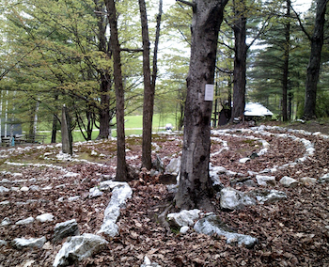
Os labirintos costumam ficar bem com, se respeitando, as árvores

4. MATERIAIS QUE VOCÊ PRECISA

Praticamente qualquer coisa pode ser usada para marcar o caminho do labirinto - pedras, galhos de árvores, corda, fita, giz, um caminho esculpido em terra solta usando um graveto ... o que estiver facilmente disponível para você! São necessários vários objetos pequenos para marcar 4 pontos do labirinto, como pedras.

Se você quiser marcar o caminho com cuidado, use uma régua ou outro meio para verificar suas medidas. Caso contrário, uma marcação aproximada ou aproximada é boa, como usar os pés.

Os labirintos podem ser muito temporários (por exemplo, dispostos, andados e desmontados dentro de um dia). Labirintos mais permanentes podem exigir uma marcação mais cuidadosa, usando materiais que provavelmente não serão facilmente soprados ou lavados pelo vento e pela chuva.

Da mesma forma, se você deseja garantir que seu caminho seja perfeitamente curvo e sua largura seja consistente, use uma bússola feita à mão, como uma vara grande com uma corda bem apertada para marcar o caminho. . Se você adotar essa abordagem, poderá achar que ter alguém para ajudá-lo a ser útil!

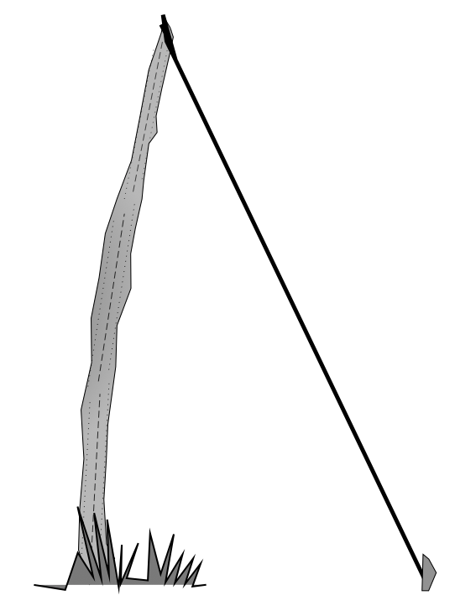

Uma simples “bússola” feita de barbante e uma vara.

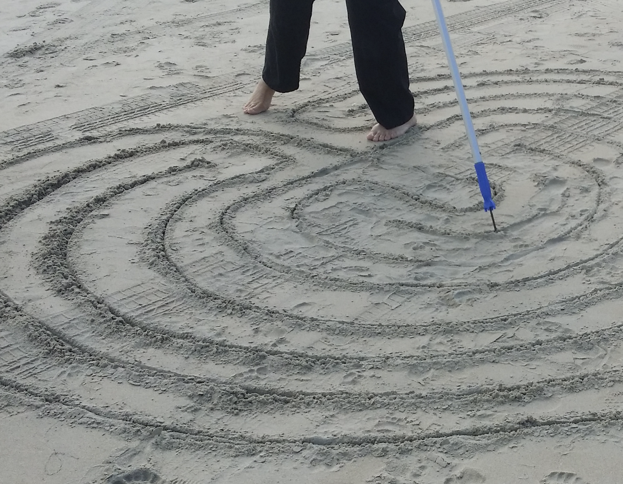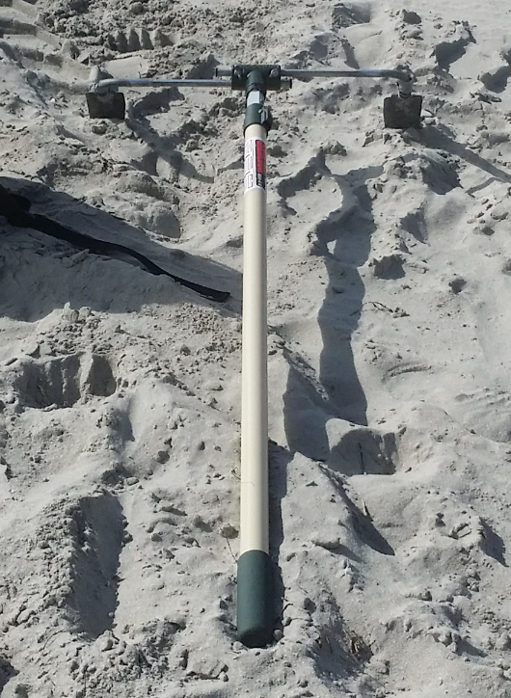

Fazendo um labirinto na areia com uma alça de vassoura e ponta de metal,
e uma inteligente ferramenta de fabricação
de “ranhura dupla” feita de duas espátulas e um rolo de pintura.

5. FAZENDO O LABIRINTO

Construa seu labirinto simplesmente seguindo cada uma das etapas no diagrama abaixo (você pode esboçar isso em papel ou ter uma impressão do diagrama para ter quando estiver marcando seu labirinto no chão) . Agradecemos a Jeff Saward por mostrar originalmente as etapas apresentadas neste diagrama.
PADRÃO DE SEMENTES. A primeira parte do labirinto a marcar é o que é conhecido como 'padrão de semente'. Como mostrado no diagrama, uma vez que isso tenha sido definido, a junção de todo o resto deve fluir com muita facilidade!

6. DEDICANDO O LABIRINTO

Depois de criar o labirinto, e antes de percorrê-lo pela primeira vez, é prática comum dedicar ou abençoar o labirinto, oferecendo uma intenção positiva para todos que virão percorrê-lo. Isso pode assumir a forma de algumas palavras simples ou uma oração, se você seguir uma tradição de fé. No entanto, se você deseja dedicar seu labirinto, diga ou faça o que lhe parecer melhor.

Uma forma de palavras que você gostaria de usar, ou algo semelhante, é a seguinte:

Obrigado, labirinto, por seu poder e mistério.
Obrigado por acolher e surpreender todos os que o acompanham.
Obrigado por manter e proteger aqueles que se aproximam de você.
Ensine-os, inspire-os, ajude-os a crescer e aproveite o seu abraço.
Saúde. Que seu trabalho toque a vida de muitos. Que seu trabalho perfeito neste lugar seja feito.

Andar pelo lado de fora do labirinto, apenas com boas intenções e com aqueles que o acompanham em seu coração e mente, é outra abordagem..

7. CAMINHANDO E REFLETINDO

Consideraremos possíveis maneiras de percorrer um labirinto em um módulo posterior. Você pode manter uma pergunta aberta ao se aproximar do labirinto, ou simplesmente tentar acalmar sua mente, talvez concentrando-se na respiração ao dar cada passo. Não espere que nada aconteça enquanto você caminha - apenas "seja" e esteja aberto a tudo o que possa acontecer com você.

Se você conseguir deixar seu labirinto de lado por um tempo, retorne para caminhar várias vezes. Da mesma forma, depois de descansar um pouco, mesmo que seu labirinto possa ser disposto apenas por um curto período de tempo, convém voltar a andar uma segunda ou até terceira vez. Aproveite todas as oportunidades possíveis para experimentar chegar ao centro, descansar um pouco e depois voltar. Sinta-se pronto para sentar ou ajoelhar-se no centro, se puder e se sentir guiado, andar devagar, às vezes parando um pouco ao seguir o caminho - apenas fazendo o que parecer certo.

Depois de terminar sua caminhada, sugerimos refletir sobre sua experiência. Você pode escrever notas sobre suas reflexões ou pensar cuidadosamente por um tempo. Os possíveis tópicos sobre os quais você pode refletir incluem:
  - Como você se sente após sua caminhada?
  - O que o surpreendeu em sua caminhada?
  - Que idéias, inspirações, reflexões vieram a você enquanto você caminhava (se houver)?
  - O que você acha que ganhou ao andar de labirinto?
  - O que você acha que andar em um labirinto pode oferecer aos outros?

8. SENDO "MANTENDO" AO ANDAR

É importante, se possível, ter alguém para "abraçá-lo" enquanto você anda em um labirinto, pelo menos em uma ocasião. Nós estaremos falando sobre a idéia de 'manter' em outro módulo, pois esse é o coração de hospedar ou facilitar uma caminhada pelo labirinto.

Idealmente, essa exploração seria feita por alguém que tenha treinamento como anfitrião de labirinto, ou pelo menos entenda o que significa o conceito de 'guardar espaço sagrado' (também explicado em outro módulo).

Se você não encontrar alguém capaz de segurá-lo localmente, entre em contato. Um de nós terá como objetivo mantê-lo no momento aproximado em que planeja caminhar pelo labirinto, estando ou não presentes na Internet ou não, e embora possamos estar fisicamente localizados a muitos quilômetros de distância.

9. OUTRAS INFORMAÇÕES

Encontre um labirinto. O Localizador mundial de labirintos lista labirintos conhecidos em todo o mundo que podem incluir aqueles perto de onde você mora e que podem andar. Visita https://labyrinthlocator.com/ para pesquisar sua localização. Se você encontrar algo desatualizado ou descobrir novos labirintos que não estão listados, informe as pessoas que mantêm o banco de dados! No momento da redação deste artigo, um aplicativo para telefone estava em desenvolvimento, permitindo outro meio de acessar o Localizador.

Se você não conseguir criar um labirinto com o qual possa caminhar fisicamente, considere criar ou desenhar um labirinto para os dedos que possa 'andar' com os dedos, mãos ou olhos.

Outros vídeos e outras fontes de informação sobre como criar um labirinto incluem:

  - Fazendo um labirinto de padrões de Chartres em casa (The Labyrinth Society), https://labyrinthsociety.org/make-a-labyrinth

  - Sadelle Wiltshire Meditative Arts
https://www.sadellewiltshire.com/

  - Desenho do labirinto clássico de 3, 5, 7 e 11 circuitos, forma padrão de semente (The Labyrinth Society video), https://www.youtube.com/watch?v=GkD8k-w4Yig

  - Criando um labirinto de Chartres com fita adesiva (Warren Lynn, CTS, Indianapolis, Indiana)
https://youtu.be/i33t89tnGfU

  - Criando um labirinto Chakra Vyhua em 3 minutos! (Discover Labyrinths)
https://youtu.be/H5--pGSEbPY

Veja o canal do YouTube de Discover Labyrinths, https://www.youtube.com/user/BiomorphicDotOrg/featured, para muitos mais vídeos mostrando como criar e desenhar labirintos e muito mais!

  - Criando um labirinto marcado por pedras (Syl Carson Bodhi Yoga)
https://youtu.be/RgPj_NeHdok

  - Fazendo um labirinto de tela (Rebecca Angel Maxwell)
https://youtu.be/zyo2O4H6Bjc

  - Faça um labirinto de dedo de gesso (Lise Lotz)
https://youtu.be/_GE-UBdXbrg

  - Como desenhar um labirinto 'medieval' (Chartres) de cinco circuitos, (The Labyrinth Society video), https://www.youtube.com/watch?v=f1m5-ygVdqc

  - Construa um labirinto no quintal (guia ilustrado com fotografias para colocar um labirinto permanente), https://www.instructables.com/id/Build-a-Backyard-Labyrinth/

  - Disposição de um labirinto clássico (illustrated guide by Labyrinthos), http://www.labyrinthos.net/layout.html

  - Fazendo um labirinto interno no tapete (vídeo da Universidade de Westminster com renomado historiador do labirinto Jeff Saward), https://www.youtube.com/watch?v=A9Qaws3qNow

  - https://www.youtube.com/watch?v=EjWk6tcUplY Vídeo mostrando como desenhar o “Labirinto de Transição” na areia (o Labirinto de Transição foi projetado por Jamie Edmonds, que mostra como desenhá-lo neste vídeo)

  - Mito, história e arqueologia do labirinto de Creta (artigo ilustrado), http://folklorethursday.com/folklore-of-archaeology/cretan-labyrinth-myth-history-archaeology/

Observe que a maioria desses recursos está no idioma inglês.

